Załącznik nr 1
do Uchwały nr XXX/239/2013
Rady Gminy Ostrowite
z dnia 24 kwietnia 2013 r.

PLAN ODNOWY
MIEJSCOWOŚCI
Giewartów-Holendry
NA LATA 2011-2018

SPIS TREŚCI

Wstęp

- Charakterystyka miejscowości Giewartów-Holendry

- Inwentaryzacja zasobów służących odnowie miejscowości

- Ocena mocnych i słabych stron miejscowości Giewartów-Holendry

- Opis planowanych zadań inwestycyjnych i przedsięwzięć aktywizujących społeczność lokalną

- Opis i charakterystyka obszarów związanych z kształtowaniem obszarów o szczególnym znaczeniu dla zaspokojenia potrzeb mieszkańców, sprzyjających nawiązywaniu kontaktów społecznych, ze względu na ich położenie oraz cechy funkcjonalno – przestrzenne.

WSTĘP

Plan Odnowy Miejscowości Giewartów-Holendry został przygotowany z inicjatywy i przez mieszkańców wsi.
Niniejsze opracowanie zawiera charakterystykę miejscowości, inwentaryzację zasobów służących odnowie miejscowości, ocenę jej mocnych i słabych stron, opis planowanych zadań inwestycyjnych i przedsięwzięć aktywizujących społeczność lokalną oraz opis i charakterystykę obszarów związanych z kształtowaniem obszarów o szczególnym znaczeniu dla zaspokojenia potrzeb mieszkańców, sprzyjających nawiązywaniu kontaktów społecznych, ze względu na ich położenie oraz cechy funkcjonalno – przestrzenne. Sporządzenie i przyjęcie takiego dokumentu jest niezbędne przy aplikowaniu o środki finansowe w ramach konkursu pn. "Pięknieje wielkopolska wieś" oraz stanowić będzie wytyczne dla władz Gminy Ostrowite przy opracowywaniu kierunków rozwoju miejscowości Giewartów-Holendry.
1. Charakterystyka miejscowości Giewartowie-Holendry

Wieś Giewartów-Holendry przynależy administracyjnie do gminy wiejskiej - Ostrowite, jednej z ośmiu gmin powiatu słupeckiego.
W latach 1975 – 1998 miejscowość administracyjnie należała do województwa konińskiego.

Rys. 1. Mapa Gminy Ostrowite

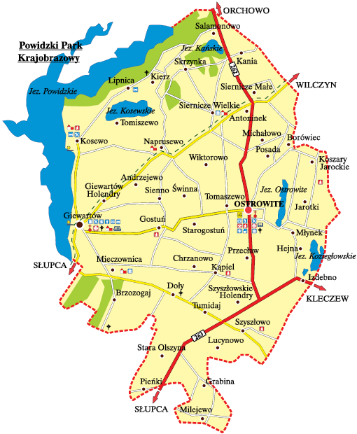
Źródło: Urząd Gminy Ostrowite.

Jest to wieś rolnicza. Pola uprawne stanowią znaczną część powierzchni tej miejscowości.
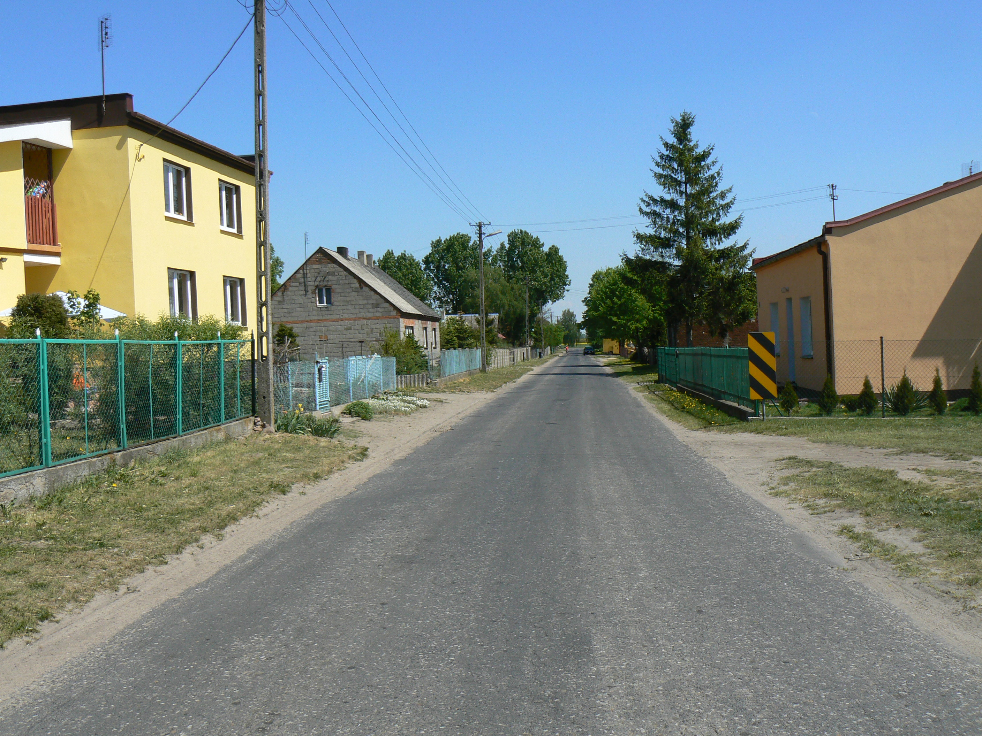

Znaczna część zabudowań usytuowana jest wzdłuż drogi powiatowej.
2. Inwentaryzacja zasobów służących odnowie miejscowości
Głównym zasobem miejscowości są ludzie. Zamieszkuje ją 131 mieszkańców.

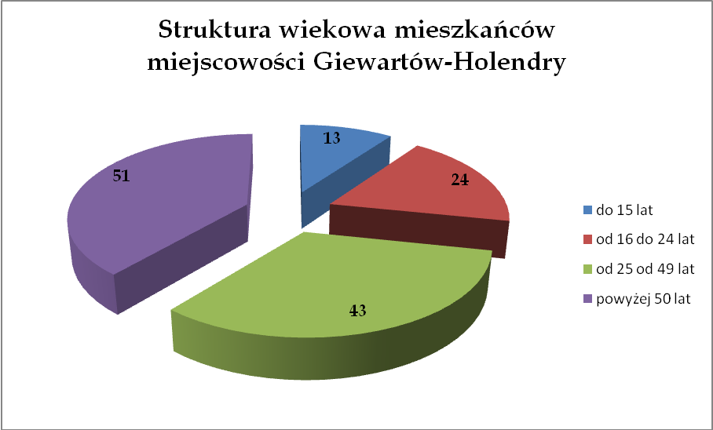

Na terenie miejscowości znajduje się budynek świetlicy wiejskiej wokół którego znajduje się niezagospodarowany plac.
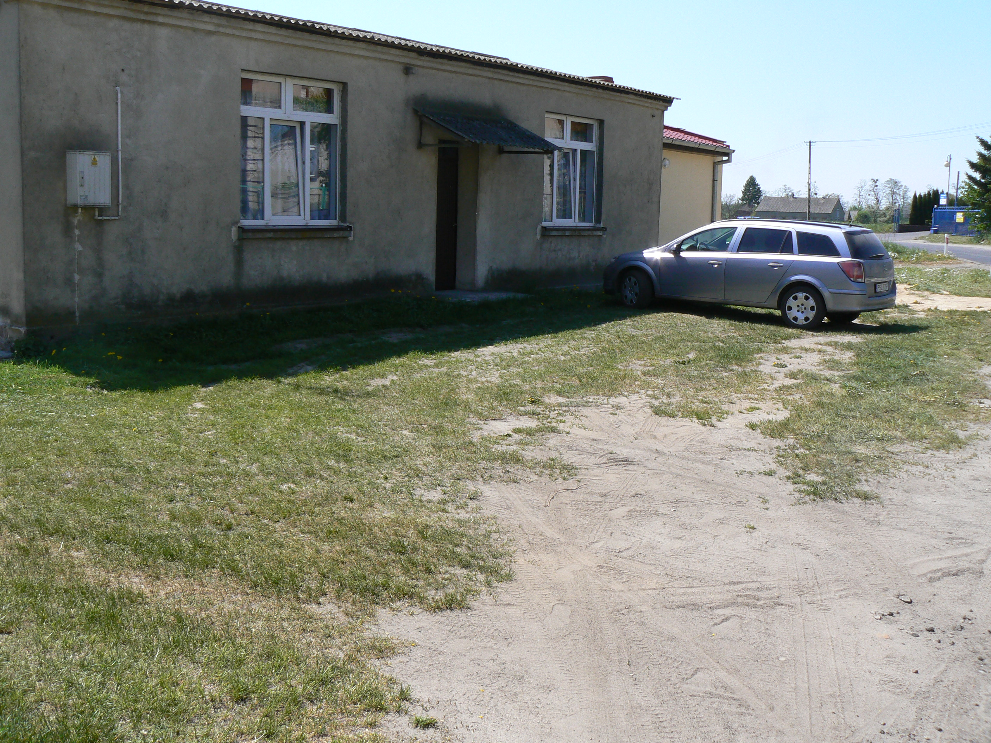

Zasoby miejscowości

Nazwa | Jest | Nie ma
Przystanek autobusowy | x
Stacja kolejowa |  | x
Przedszkole |  | x
Szkoła |  | x
Ośrodek zdrowia |  | x
Fundusz Sołecki |  | x

3. Ocena mocnych i słabych stron miejscowości Giewartów-Holendry

Mocne strony | Słabe strony
- położenie nieopodal miejscowości Giewartów  - świeże powietrze | - brak zagospodarowanego miejsca do spotkań na świeżym powietrzu  - brak infrastruktury społecznej  - brak infrastruktury sportowo-rekreacyjnej

4. Opis planowanych zadań inwestycyjnych i przedsięwzięć aktywizujących społeczność lokalną

Poniżej znajduje się opis planowanych zadań inwestycyjnych i przedsięwzięć aktywizujących społeczność lokalną, w kolejności wynikającej z przyjętych priorytetów rozwoju miejscowości z podaniem szacunkowych kosztów ich realizacji.

L.p. | Rodzaj zadania | 2011 | 2012 | 2013 | 2014 | 2015 | 2016 | 2017 | 2018
1. | Zagospodarowanie placu przy świetlicy wiejskie |  | x
2. | Utworzenie parkingu przed budynkiem świetlicy |  |  | x
3. | Remont elewacji budynku świetlicy wiejskiej |  |  |  | x
4. | Modernizacja drogi w Giewartowie - Holendry |  |  |  |  |  | x

- Opis i charakterystyka obszarów związanych z kształtowaniem obszarów o szczególnym znaczeniu dla zaspokojenia potrzeb mieszkańców, sprzyjających nawiązywaniu kontaktów społecznych, ze względu na ich położenie oraz cechy funkcjonalno – przestrzenne.

Obszarem o szczególnym znaczeniu dla zaspokojenia potrzeb mieszkańców jest budynek świetlicy wiejskiej oraz teren znajdujący się wokół niego.

Przewodniczący
Rady Gminy

/-/ Jakub Bartosik

